Утверждаю:
Заведующий МБДОУ №10
____________Каргиева З.Б.
«_____»___________2022г.

Осенний утренник

в средних группах «А» и «Б»

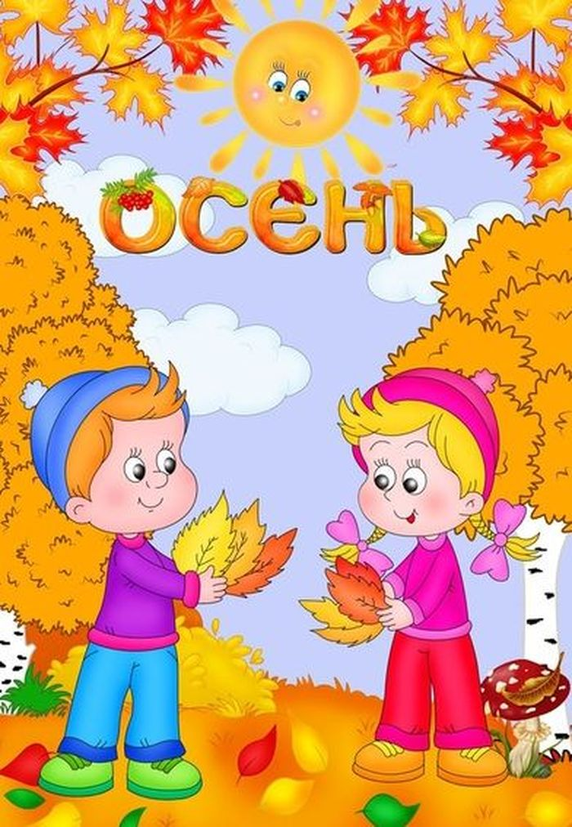

Музыкальный руководитель:
Кулова Э.К.

Вход детей под песню «Ласковая Осень», танец с листьями.

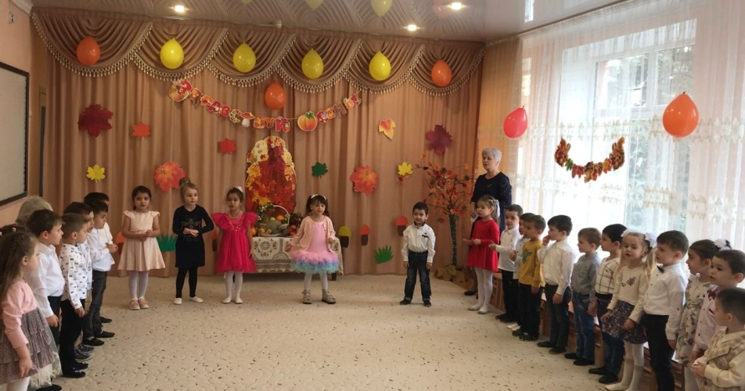

Ведущая: Заглянул сегодня праздник в каждый дом,
Потому что ходит осень за окном!
Заглянул сегодня праздник в детский сад,
Чтоб порадовать и взрослых и ребят!

Перекличка:

1.Дождь холодный льёт и льёт,
Погулять нам не даёт.
Птиц дорога позвала
Это осень к нам пришла.

2.Ходит осень, бродит осень,
Листья с клёна ветер сбросил.
Под ногами коврик новый -
Жёлто – розовый кленовый.

3. Листья жёлтые танцуют,
С веток падают летят.
Эту сказку золотую
Называют «Листопад»

4. И послушно ветру вслед
Листья улетают,
Значит лета больше нет,
Осень наступает!

5. Какая красивая осень,
Какой золотистый ковёр!
И в гости сегодня, ребята,
К нам праздник осенний пришёл.

6. Как красиво всё кругом
Золотым осенним днём.
Листья жёлтые летят,
Под ногами шелестят!

7. Осень, осень за окошком:
Дождик сыплется горошком,
Листья падают шурша.
Как ты, Осень, хороша!

8. Утром мы во двор идем,
Листья сыплются дождем,
Под ногами шелестят
И летят, летят, летят...

9. Вышла Осень погулять,
Летний лес разрисовать.
Кисточки свои взяла,
Листья красить начала.

9. Листья золотом расшиты,
Тропки золотом умыты.
В ярких шапочках грибы,
Всё нам, Осень, даришь ты!

10. Листочки все осенним днём
Красивые такие!
Давайте песенку споём
Про листья золотые.

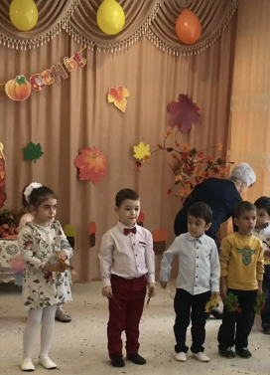

Песня «Тише, тише, тишина»
Ведущая: В наряде пёстром, золотистом,
Осень к нам явилась в зал!
Как прекрасная царица,
Открывающая бал!

Под музыку в зал входит Осень.
Дети встречают её аплодисментами.

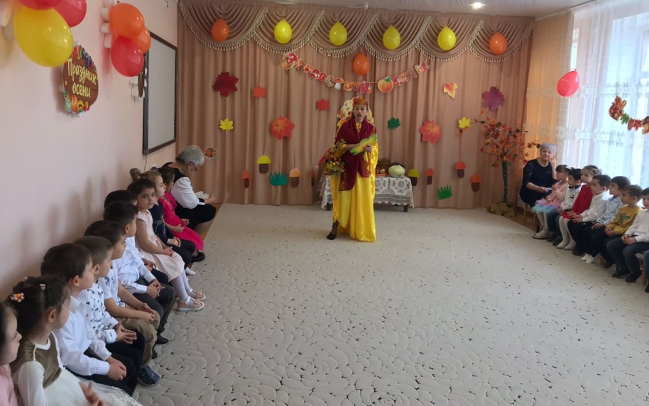

Осень: Здравствуйте, мои друзья! Вижу, заждались меня!
Я – Осень золотая, давно уж тут как тут,
Волшебной, золотистой всегда меня зовут.
Не виделись мы целый год, за летом снова мой черед.
Я так трудилась, рисовала и красками все украшала.

Ведущая: Здравствуй Осень! Мы тебя заждались!

Осень: Я приготовила для вас осенние загадки.
Кто внимательный из вас! Ну-ка, отгадайка!

Осенние загадки:

Стоит на толстой ножке,
В шляпе у дорожки. (Гриб)

Сидит на грядке барыня
Белая сударыня
Крепкая, ядрёная
Платьице зелёное. (Капуста)

Круглое, да сладкое,
Румяное, да гладкое.
По садику катилось,
В компот превратилось. (Яблоко)

Кто всю ночь по крыше бьет
Да постукивает,
И бормочет, и поет,
Убаюкивает? (Дождик)

Он весь день со мной ходил
И за тучами следил.
Сам до ниточки промок,
А меня вот уберег! (Зонт)

Осень: Как вы хорошо отгадываете загадки! Молодцы!

Ведущая: Праздник - ноги сами пляшут.
И зовем мы всех вокруг
В наш большой веселый круг.

Хоровод «Осень в золотой косынке»

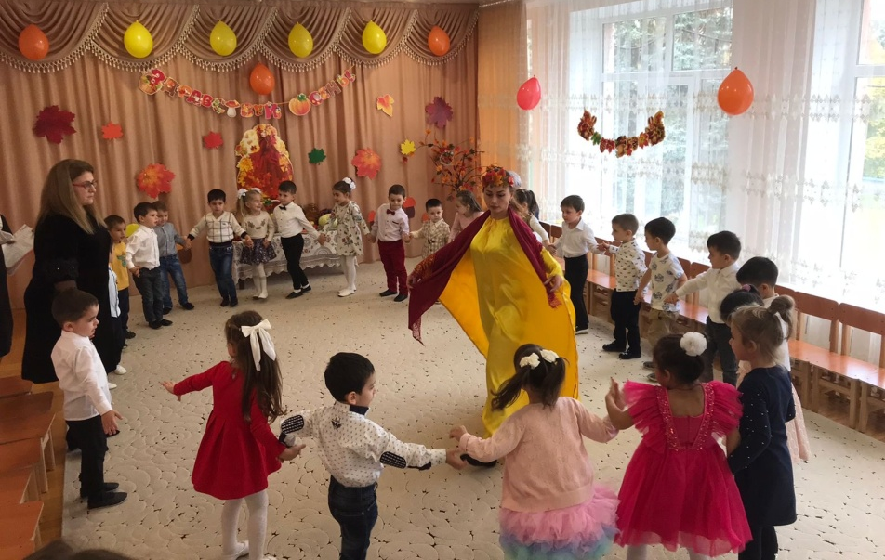

Осень: Молодцы мои друзья!
Праздником довольна я,
А теперь пришла пора,
Начинается игра!

Игра «Волшебный платок»

Звучит веселая подвижная музыка. Дети свободно двигаются по залу. Неожиданно музыка меняется на более тихую, спокойную. Дети приседают и закрывают глаза ладошками. Осень, расправив большой платок, под легкую музыку обходит ребят и кого-нибудь из них накрывает платком.

Осень: Раз! Два! Три!
Кто же спрятался внутри?
Посмотрите, не зевайте!
Поскорее отвечайте!

Дети называют имя спрятанного под платком ребенка. Если угадали, то платок поднимают. Ребенок, находившийся под платком, прыгает под веселую музыку, а все остальные хлопают ему. Игра проводится 3-5 раз.

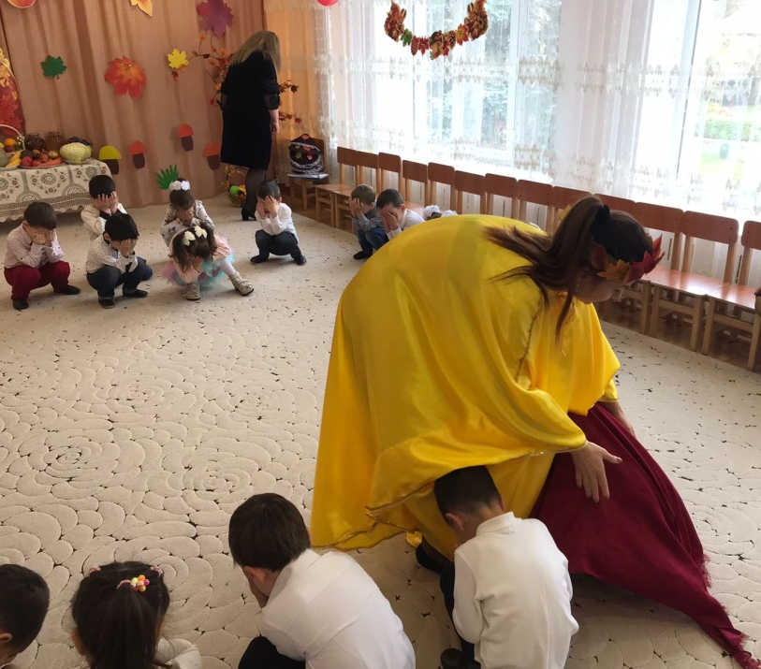

Осень: Как же славно мы с вами поиграли!
Какие же вы молодцы!

Ведущая: Осень, наши ребята не только хорошо играют в игры, но еще и поют!

Песня «Осень»

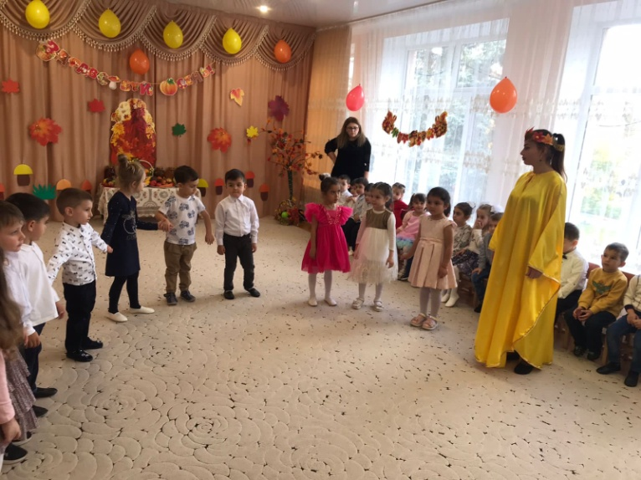
Осень: Ох, как же песня хороша!
Спасибо вам, ребята!
Мы рады празднику всегда.
Сейчас играть мы будем?
Дети: — Да.

Игра с зонтиками

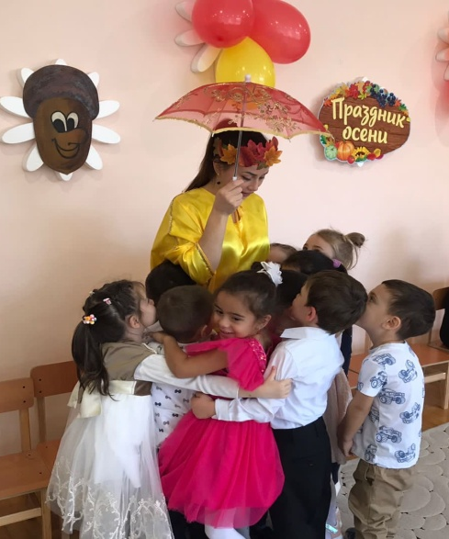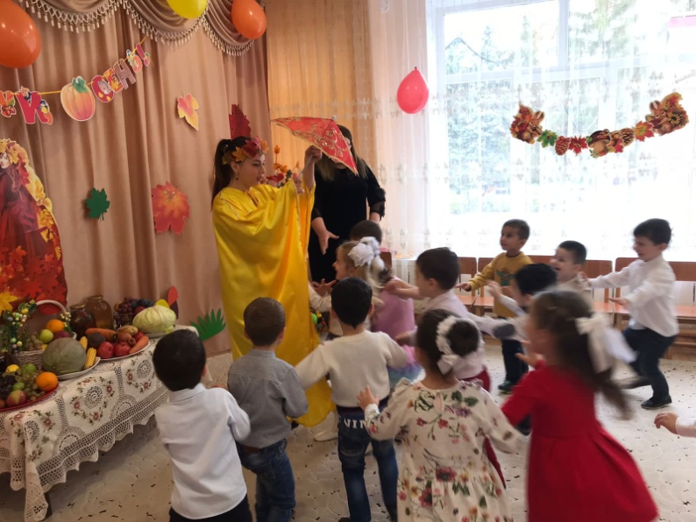

Танец - игра с зонтиками

Ведущая: Приглашаю деток встать,
Парный танец танцевать.
Танец «Полечка-салатик»

Осень: Ай да молодцы!
Пляской всем угодили
И себя развеселили.
А сейчас игра другая,
Но тоже очень не простая!

Игра «с листиками»

Осень: Как же с вами весело, ребята!
Но чувствую, пора мне уходить.

Ведущая: Осень, погоди прощаться с ребятами!
В нашем садике таланты:
Певцы, танцоры, музыканты.
А как танцуют все у нас,
Покажем вам прямо сейчас.

Танец «Грибочков»

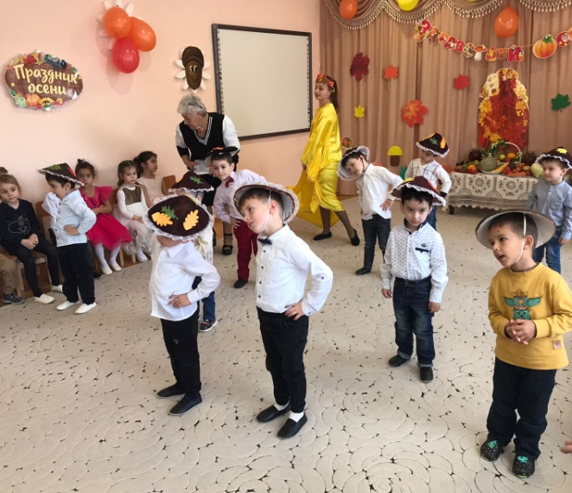

Осень: Ай да молодцы!
Пляской всем угодили
И себя развеселили.
Но прощаться нам пора…
До свидания, детвора!

Ведущая: До свидания, милая Осень! Ребята, давайте проводим нашу гостью!

Под музыку Осень выходит из зала, дети машут ей ручками.

Песня «Листики дубовые»

Ведущая: Вот и кончилось веселье!
Уходить нам всем пора!
Скажем празднику: спасибо,
Крикнем осени УРА!

Дети за воспитателем под музыку выходят из зала.

